Исх. № «__» от «__» _____ 20__ г.

Методика оценки работы устройства «АкваЩит»
Результаты воздействия устройства электромагнитного типа на обработанную воду проявляются после истечения определенного времени и зависят от ряда факторов: места установки устройства в системе защищаемого оборудования; химического состава, температуры воды; установки (при определенных параметрах воды!) на прямом / обратном трубопроводе эффективных фильтров-шламоуловителей; применения автоматики регулирования подачи теплоносителя (регуляторов температуры). В зависимости от диаметра трубопровода, в котором происходит электромагнитная обработка воды, первые результаты проявляются спустя 1-2 недели после начала работы устройства данного типа. Полное очищение от отложений достигается за более длительный период (как правило, обычно в течение 1-2 месяца).
Учитывая, что прибор «АкваЩит» воздействует на воду на физическом уровне (изменяется структура кристаллов солей жесткости воды), обычные методы проверки его эффективности работы могут использоваться только косвенно.
Здесь надо заметить, что основной метод проверки эффективности работы устройства «АкваЩит» — это визуальный, проводящийся со вскрытием конкретного защищаемого оборудования до, в процессе и после окончания испытательного срока (обычно не более 3-х месяцев) с регистрацией в соответствующих двухсторонних актах изменение величины накипи на теплообменных поверхностях оборудования, а также его температурно-гидравлических режимов.
При проведении испытаний прибора настоятельно рекомендуем обеспечить условия, необходимые для их успешного завершения:
- устройство «АкваЩит» должно быть включено и находиться в постоянной работе;
- обеспечить (по возможности!) постоянную циркуляцию воды через защищаемое теплообменное оборудование;
- применять (обязательно!) автоматику регулирования подачи теплоносителя в теплообменник в зависимости от температуры горячей воды на выходе бойлера;
- производить своевременное (если в этом есть необходимость!) известными способами удаление грязи и шлама, которые имеются в системе, во избежание вторичного накипеобразования на теплообменных поверхностях оборудования.
После окончания испытаний проводится оценка эффективности работы устройства «АкваЩит» по следующим прямым и косвенным признакам:
- на теплообменных поверхностях оборудования и трубопроводах не происходит образования новой накипи;
- жесткость воды до устройства равна жесткости воды после защищаемого оборудования;
- при наличии отложений жесткость воды на выходе защищаемого оборудования может быть выше, чем перед устройством «АкваЩит», на время удаления отложений солей жесткости с теплообменных поверхностей этого оборудования.
В заключении отметим, что главным положительным результатом работы устройства «АкваЩит» является предотвращение образования новых отложений солей жесткости на теплообменных поверхностях защищаемого оборудования. Кроме этого, со временем происходит постепенное разрыхление или удаление с этих поверхностей имеющейся на них накипи.
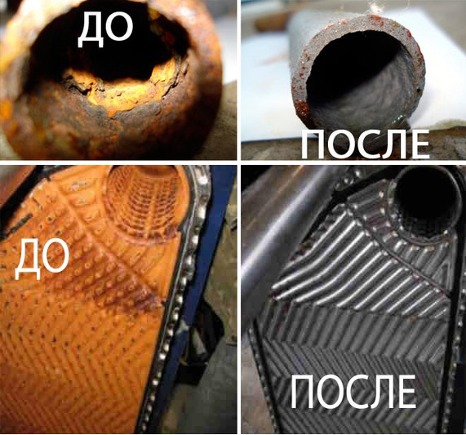

Мы будем рады ответить на Ваши вопросы!

